FILE ESPLORIAMO IL ROMBO

Ciascuna delle figure che troverai in questo file ti svelerà una o più proprietà del rombo.
ATTENZIONE: SEGUI LE ISTRUZIONI, ALTRIMENTI LE TRACCE DEI PUNTI TI POSSONO CONFONDERE.

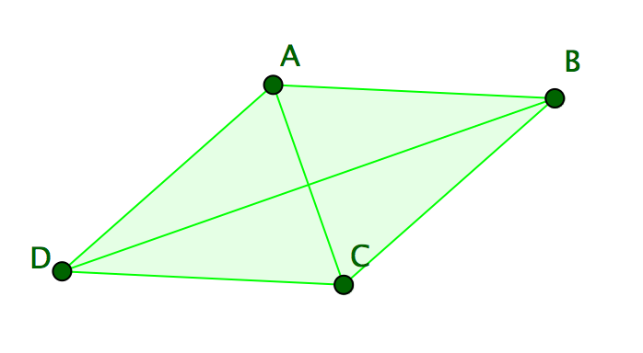 | Del quadrilatero verde: Traccia sul punto C e sul punto B.  Trascina il punto C e poi il punto B.  Quale proprietà delle diagonali del rombo ti suggeriscono le tracce?  ----------------------------------------------------------------------  ----------------------------------------------------------------------  Segna ora il punto O intersezione delle diagonali e misura i segmenti AO, OB, OC, OD: quale proprietà delle diagonali puoi vedere?  ----------------------------------------------------------------------  ----------------------------------------------------------------------
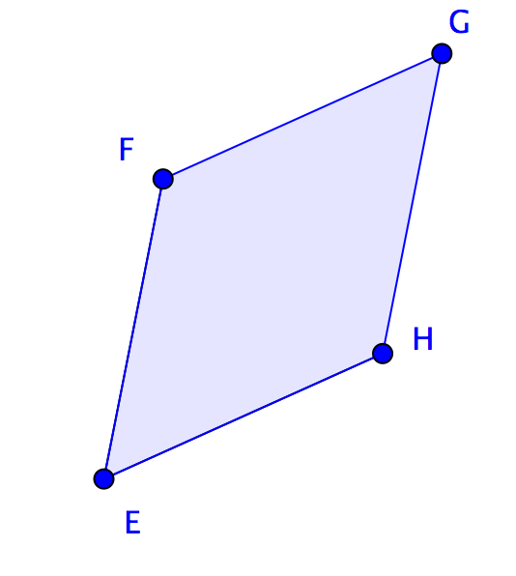 | Del quadrilatero azzurro. Traccia sul punto H.  Trascina SOLO il punto H.  Quale proprietà dei lati EH e EF puoi confermare?  ----------------------------------------------------------------------  Ora togli la traccia dal punto H e mettila sul punto G, poi trascina F: quale proprietà dei lati GH e EH puoi confermare?  ----------------------------------------------------------------------  Cosa puoi dunque affermare riguardo ai lati del rombo?  ----------------------------------------------------------------------  ----------------------------------------------------------------------
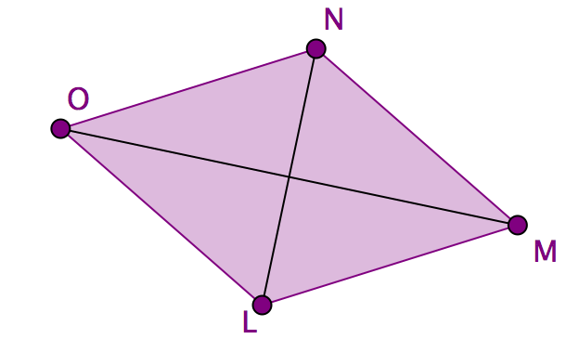 | Del quadrilatero viola. Traccia sul punto O e sul punto M.  Trascina SOLO il punto O.  Quale proprietà dei lati ON e LM puoi vedere?  ----------------------------------------------------------------------  Ti aspetti che ciò valga anche per i lati MN e OL?  ----------------------------------------------------------------------
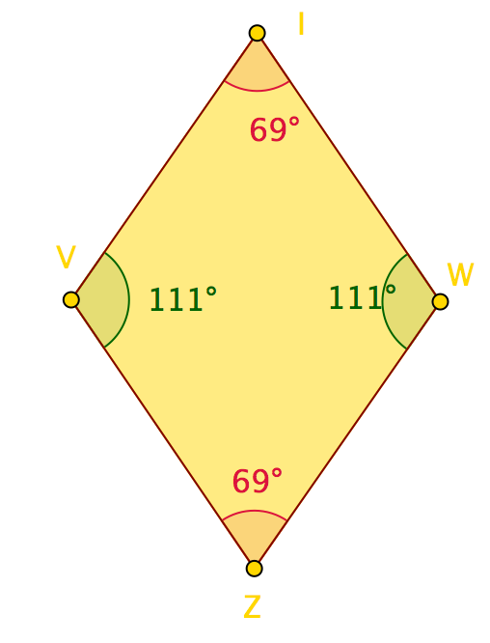 | Quadrilatero arancione. C’è solo un punto quasi libero: trovalo e poi trascinalo.  Quale proprietà degli angoli del rombo puoi osservare?  ----------------------------------------------------------------------  ----------------------------------------------------------------------  ----------------------------------------------------------------------  ----------------------------------------------------------------------  ----------------------------------------------------------------------
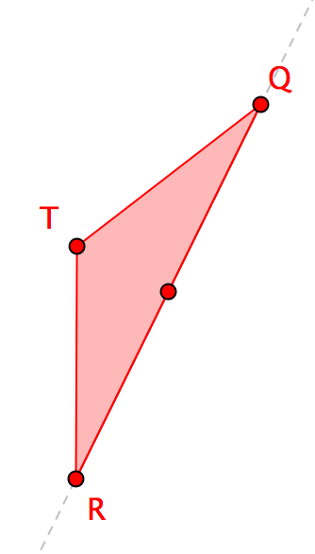 | Del triangolo rosa. Disegna il simmetrico del triangolo TRQ rispetto all’asse disegnato. Che figura ottieni e cosa puoi dire?  ----------------------------------------------------------------------  ----------------------------------------------------------------------  Descrivi le caratteristiche del triangolo TQR  ----------------------------------------------------------------------  ----------------------------------------------------------------------
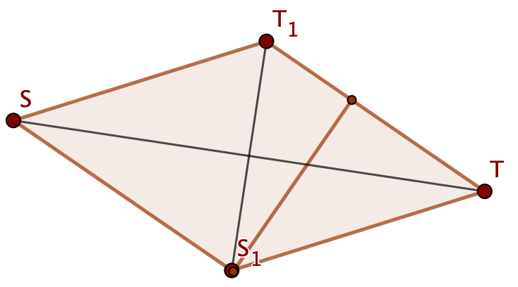 | Traccia su tutti i vertici.  Trascina il punto S.  Quale oggetto definiscono le tracce?  -------------------------------------------------------------------------  -------------------------------------------------------------------------  Cosa rappresenta il segmento più scuro (trascinabile attraverso uno dei suoi estremi)?  -------------------------------------------------------------------------  -------------------------------------------------------------------------

